**«Солтүстік Қазақстан облысы әкімдігінің білім басқармасы» коммуналдық мемлекеттік мекемесінің**

**«Шал ақын ауданының білім бөлімі»**

**коммуналдық мемлекеттік мекемесі**

**«Жалтыр негізгі мектебі » коммуналдық мемлекеттік мекемесі**

**2022-2023 оқу жылының**

**мектеп кітапханасында**

**атқарылған жұмыстардың есебі**

Мектеп кітапханашы: Кайржанова С.К.

**Аналитикалық есеп**

2022-2023 жылдың мектеп кітапханасы жалпы мектеп жоспарының бөлімдерін ескере отырып жұмыс жүргізді.

Кітапхана қызметінің негізгі мақсаттары: Азаматтық өзін-өзі тануға тәрбиелеу, оқушылардың шығармашылық қабілеттерін дамыту, кітаппен жұмыс барысында балалардың рухани-шығармашылық әлеуетін ашу; Оқушылардың оқу және оқу мәдениетін қолдау ; Оқушыларды көркем әдебиеттің үздік үлгілерімен таныстыру; Кітапханаға жаңа оқырмандарды тарту.

Мектеп кітапханасы жұмысының негізгі міндеттері:

Оқушылар мен педагогтардың оқу-тәрбие үдерісін және өзін - өзі тәрбиелеуін ақпараттық-Құжаттамалық қолдауды қамтамасыз ету; Оқушылардың ақпараттық мәдениеті мен оқу мәдениетін қалыптастыру; Оқуға деген ынтаны дамыту және кітапты құрметтеу;

Ақпараттық-кітапханалық және библиографиялық қызметтердің сапасын арттыру;

Оқушыларда адамгершілікке, мінез-құлық мәдениетіне, жеке тұлғаның өзін-өзі жүзеге асыруына тәрбиелеу бойынша әдебиеттерді насихаттауға назар аудару;

Патриотизм,азаматтық сезімін қалыптастыруға ықпал ету, табиғатқа деген сүйіспеншілік, Туған жерге деген сүйіспеншілік, оның кіші отанға деген тарихы. Мектеп кітапханасының жұмысы мектептің барлық құрылымдық бөлімшелерімен, сынып жетекшілерімен және пән мұғалімдерімен үйлестірілді.

Кітапхана қоры дәстүрлі және дәстүрлі емес ақпарат құралдарымен құрылған.

2022 - 2023 жылдың іс-шаралар жоспары негізінде келесі іс-шаралар өткізілді:

Өткен күні: 05.09.2022 ж

Қатысушылар: 5-сынып оқушылары, барлығы-9 оқушы.

Ұйымдастыру мақсаты:

«Оқығаныңмен бөліс» оқу сағаты ұйымдастырылды.

5-7 сынып оқушылары «Том Сойердің» басынан кешкендері, «Жабайы алма» ,«Өгей бала» тағы да басқа кітаптарды оқып.тіл байлығын сөздік қорларын байытуда.

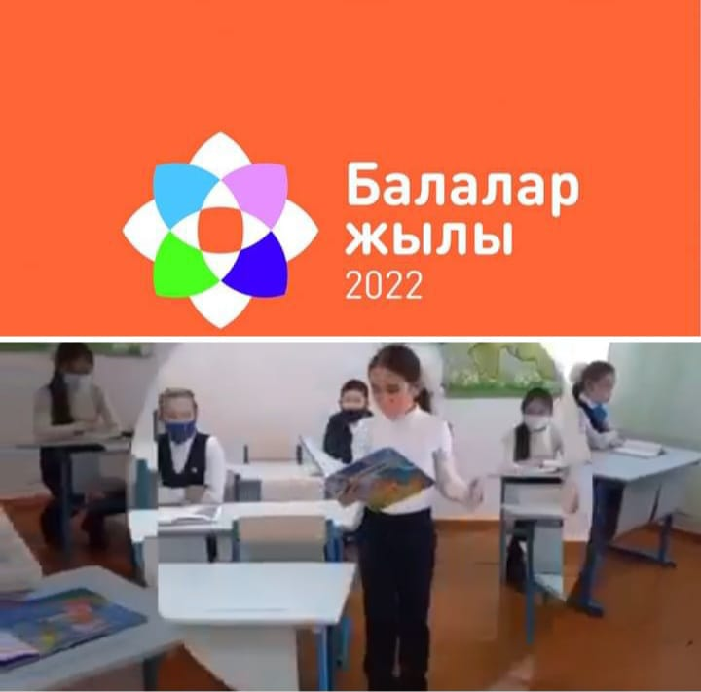

Сілтемесі: <https://www.facebook.com/100024293431389/posts/pfbid09C87NLbvdydL3JCJDpwAbmp3NoH9g49rqKt4zZM8zWG4UgPTrMgLi2LmKzBFKjmil/?d=w&mibextid=qC1gEa>

Өткен күні: 05.09.2022 ж

Қатысушылар: 5-сынып оқушылары, барлығы-9 оқушы.

Ахмет Байтұрсынұлы 150 жылды5ына арнап кітап көрмесі ұйымдастырылды.Ахмет Байтұрсынұлы –қазақтың ақыны,әдебиет зерттеуші ғалым ,түркітанушы ,педагог,аудармашы, қоғам қайраткері.

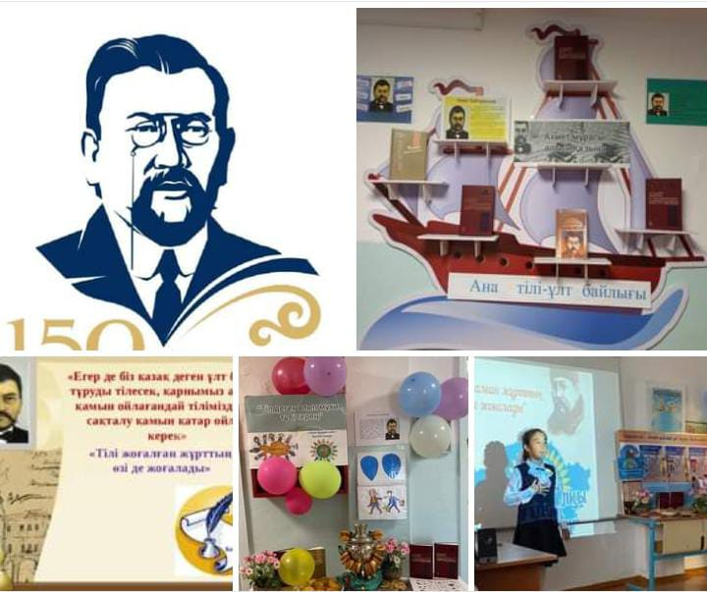

Сілтемесі: <https://www.facebook.com/100024293431389/posts/pfbid0XknfWubHHovYDLcG7tKJXEEWWk8XvbZRuumLNABaYgEPpqwUzvKBrozXiBjVvN1kl/?d=w&mibextid=qC1gEa>

Өткен күні: 31.05.2023 ж

Қатысушылар: 5-сынып оқушылары, «Оқуға құштар мектеп» жобасы аясында «Үздік оқырман отбасы» тақырыбында жанұялық оқу байқауы өткізілді.

Мақсаты—жанұямен кітап оқу дәстүрін қайта жаңғырту, отбасындағы балалардың жан—дүниесіндегі рухани ізгілік пен кітап оқуға деген қызығушылығын ояту, отбасы мүшелерінің кітап оқу мәдениетін қалыптастыру.

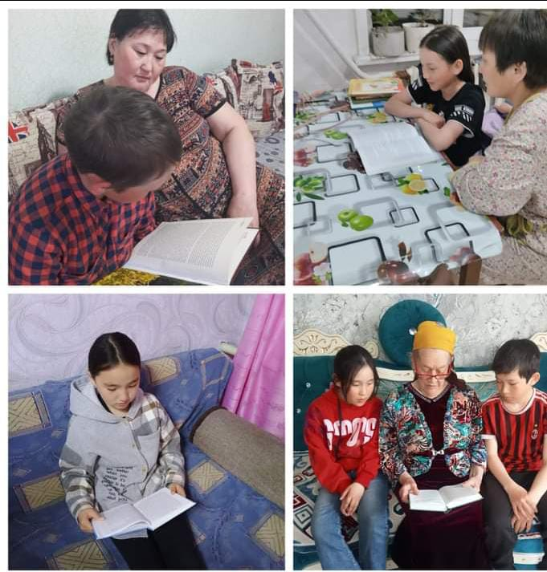

Сілтемесі <https://m.facebook.com/story.php?story_fbid=pfbid0SeHJLCCy69HUZJdNBioNd8eohG4BJ2gH3X3F3S8ELPZ9CaArsaa8Uqzb6kZeoLe2l&id=100024293431389&mibextid=Nif5oz>

«Оқуға құштар мектеп» жобасы аясында 2023 жылдың 17 сәуір күні мектебімізде «Абай мұраларын ұлықтайық» атты мектепішілік Абай оқулары болып өтті.Сайысқа 5-7 сынып оқушылары қатысты.

Мақсаты: Қазақтың бас ақыны, ұлы дана, ойшыл, сазгер Абай Құнанбаевтың мол мұрасын мектепішілік сайыс арқылы насихаттау. Оқушының бойына ақыл мен парасатты, сөз құдіреті мен көркем сөздің мәйегін сіңіру.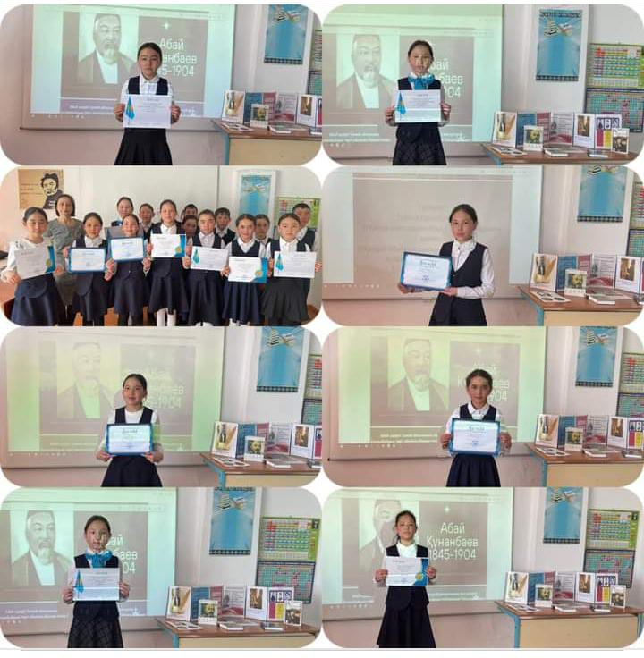

<https://m.facebook.com/story.php?story_fbid=pfbid0mesDh6NW4yaPZMn5dy4G2mLoN5uAZpBpHdjnLYPYLcppVvz1hc7fiZKX81eymheYl&id=100024293431389&mibextid=Nif5oz>

21 сәуір күні "Жалтырнегізгімектебі"КММ "Оқуға құштар мектеп "жобасы аясында «Қанатты достарымыз» атты тақырыпта көрмесі өтті. Іс-шараға 1-3 сынып оқушылары қатысты. Көрменің негізгі мақсаты: Құстар жайында балалардың ойларын білімдерін қалыптастыру. Қанатты достар әлеміне қызығушылықтарын дамыту. Көрмеде балалар құстар туралы әдемі суреттерін көрсете білді.

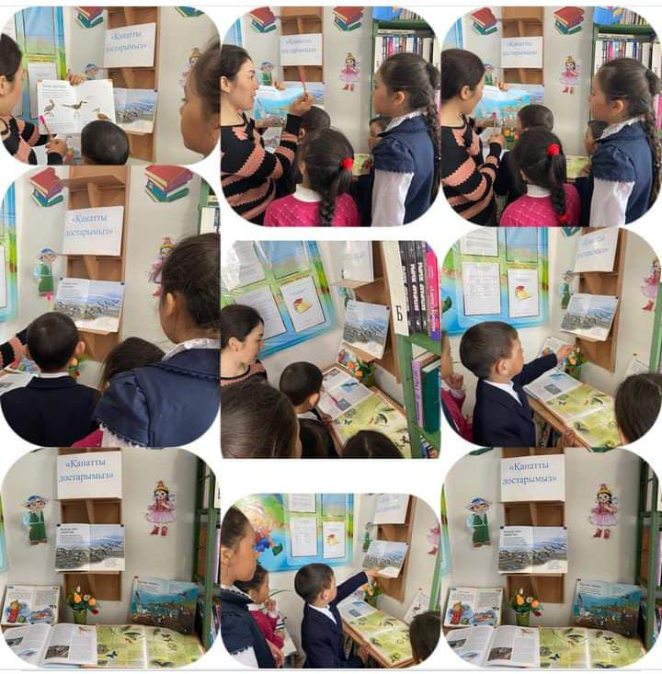

<https://m.facebook.com/story.php?story_fbid=pfbid02SE9MpwsWeWY8qwCuDmU1Y17QwqCCUumWjHjMXzW47zty2XKiNtbaRw5FcEMBx5qal&id=100024293431389&mibextid=Nif5oz>

"Жалтыр негізгі мектебі"КММ

" Оқуға құштар мектеп" жобасы аясында кітапханашы Кайржанова С.К 3-сынып оқушыларымен

балалар күніне арналған іс- шара жалғасуда.

Кітапханада менің сүйікті ертегім, әңгіме өлеңім тақырыбында оқушылармен марафон оқуы өткізілді.Оқушылар QR-код арқылы өздеріне ұнаған әнгімелерді ашып оқыды.

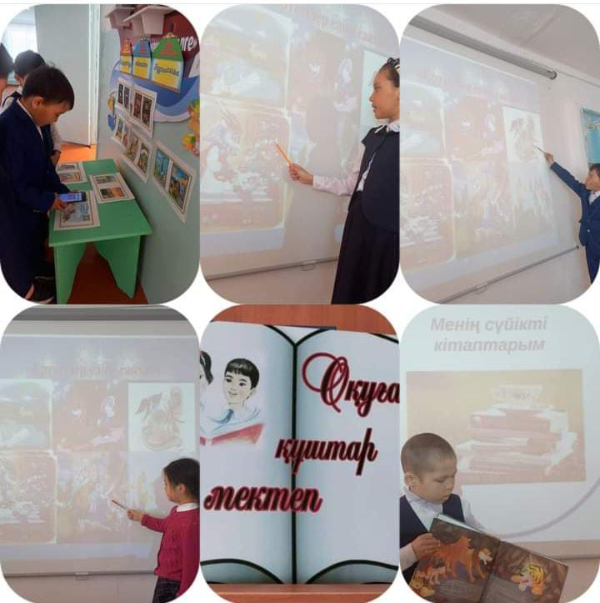

<https://m.facebook.com/story.php?story_fbid=pfbid02bLcWetg2sFDDoLnTG81Kp2rKftbYpKEaXQX3o9Tupm6rBCeb6yN93R32wmLvSNfCl&id=100024293431389&mibextid=Nif5oz>

"Оқуға құштар мектеп "жобасы аясында халықаралық балалар кітабы күніне орай "Жалтыр негізгі мектебі"КММ кітапханашы Кайржанова С.К 3 -сынып оқушыларымен "Сауысқан мен көкек", "Қарлығаштың құйрығы неге айыр? " атты ертегілерін оқып,таныстырдым.

Мақсаты: Балаларды кітап оқуға қызықтыру, оны таза ұстауға үйрету, кітаптың пайдасы мен маңыздылығын ұғындыру.

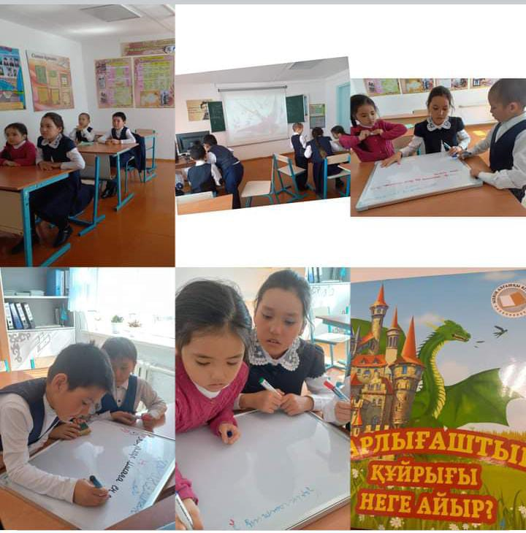

<https://m.facebook.com/story.php?story_fbid=pfbid02q4kjJLh4ge1e9fHmtXydgTHoksr9cad4Exb2JCKyiZMP87d8Pjwvud1tm3XeLXSjl&id=100024293431389&mibextid=Nif5oz>

"Жалтыр негізгі мектебінде "9-сынып оқушыларымен мемлекеттік және қоғам қайраткері ҚР Ғылым академиясының академигі Дінмұхамед Ахметұлы Қонаевтың 110 жылдығына орай "Дәуір адамы -Дінмұхамед Ахмедұлы Қонаев" атты кітап көрмесі ұйымдастырылды.

Мақсаты: дара тұлғаның өмір жолын, ерлігін халқына сіңірген қажырлы еңбегін оқушыларға дәріптей отырып, патриоттық тәрбие беру.

Тәрбие сағаты барысында аса көрнекті қоғам қайраткері Қонаев жайлы мәліметтер берілді. Оқушылар дара тұлғаның өмірбаянына, еңбек жолына, еңбектері мен марапаттарына тоқталып өтті. Қонаев жайлы жазылған кітаптармен танысты.

Нәтижесінде оқушылар халқымыздың дана ұлы Қонаев жайлы өз білгендерін ортаға салып, кері байланыс

жасалды.https://m.facebook.com/story.php?story_fbid=pfbid0KSfPvRjtqreV7r8cHhCCnPBh8VbPwdwjpDAWy8iBfTm76qo4DtMfzmxLfJ7LStrql&id=100024293431389&mibextid=Nif5oz

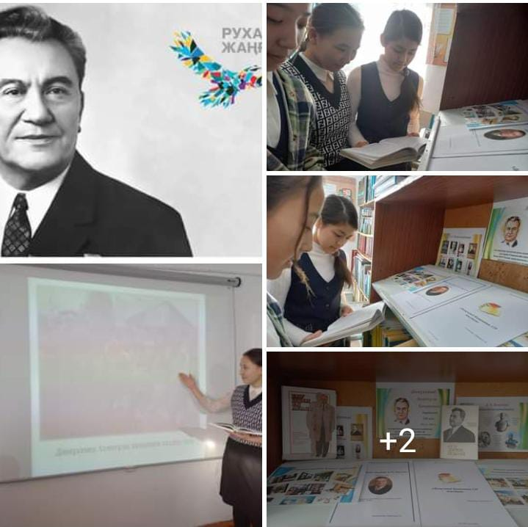

Оқуға құштар мектеп" жобасы аясында "Жалтыр негізгі мектебінде" Кітапханашы К.С.Кайржанова ұйымдастырған

"Ертегі оқып өсемін.

Кітап оқып, үйде бол!" тақырыбында 5-6 сынып оқушылары қашықтықтан ертегі ,өлеңдер оқуын қысқаша мазмұндап оқып берд

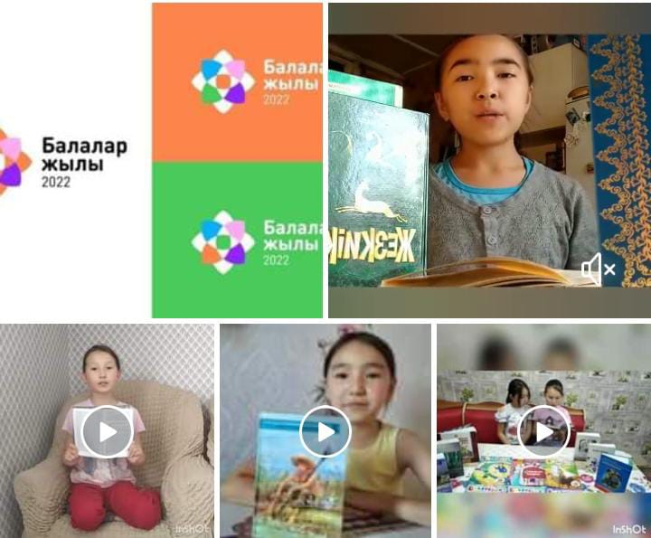

<https://m.facebook.com/story.php?story_fbid=pfbid07KnaC4GPriAhVoNDGcVPKRAJHnm1kK6kqwV9PeK6PeN6m8P3zCQqy5BCMyUU3ohVl&id=100024293431389&mibextid=Nif5oz>

Ақпанның 7 күні мектеп кітапханасында Кеңес әскерлерінің Ауған жерінен шығарылуына орай, Ауған соғысы туралы ақиқатты жас ұрпаққа жеткізу, интернационалдық борышын өтеу жолында жерлестеріміздің ержүрек ерліктерін дәріптеу мақсатында «Ауғанстан, жүрегімдегі жарасың...» атты фото суреттер ұйымдастырылды. Көрмеге Ауғанстандағы шайқаста құрбан болған және сол соғыста аман қалған жерлес жауынгерлер туралы деректі материалдар, оқиғалардың куәгерлері мен қатысушылардың фотосуреттері қойылды.

